1.2.1 类的关系：
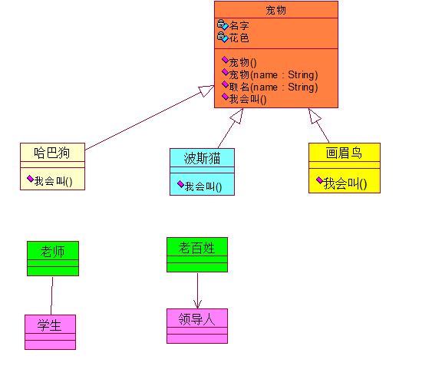
1.2.2 生命的本质：静态类图
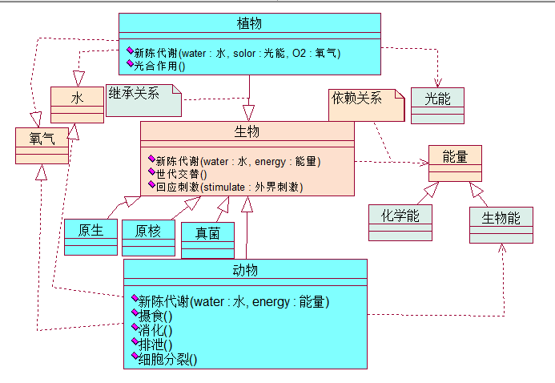
在生命的本质”下，创建“鸟的世界”静态类图。
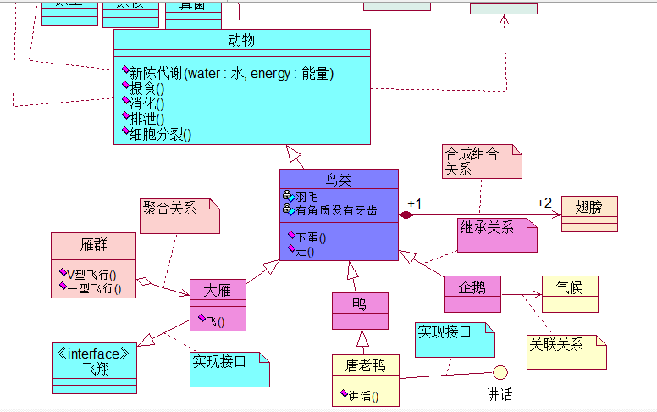
1.3.1 蚂蚁的地下世界：用例视图
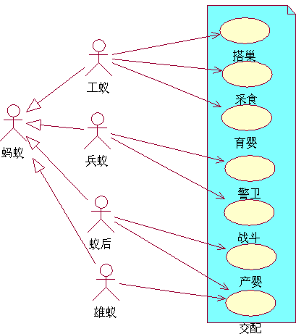
1.3.2 用例关系：用例视图
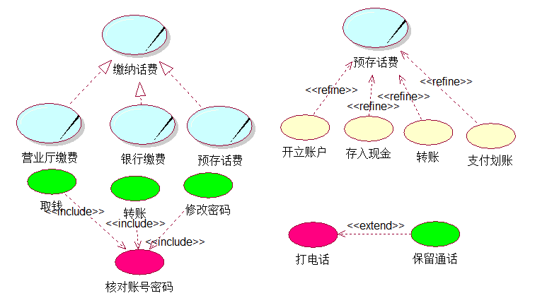
1.4.1 蚂蚁的协作：用例视图
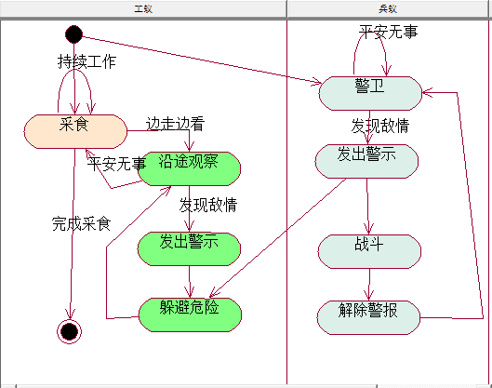
1.4.2 工蚁的采食：
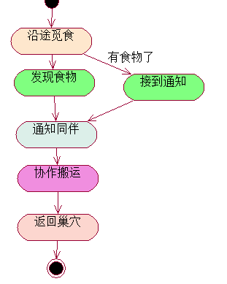
1.5.1 狼群的战术：序列图
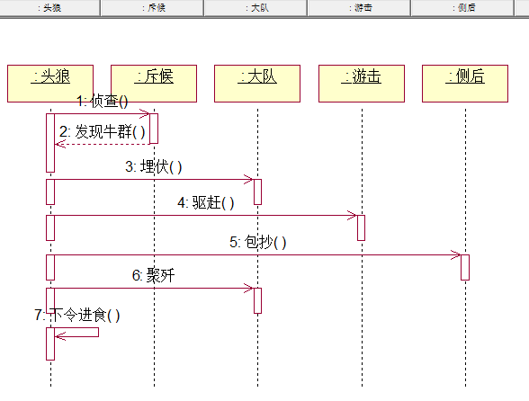
1.5.2 马戏团表演：序列图
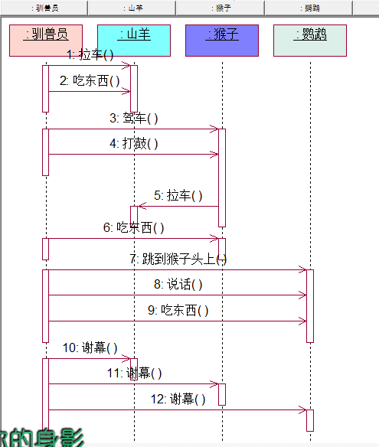
1.6.1 马戏团的表演：协作图
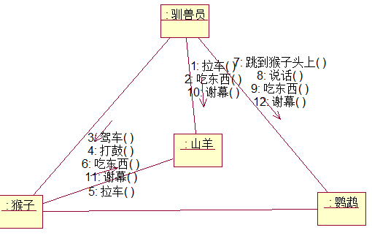
1.6.2 狼群的战术的序列图对应的协作图：
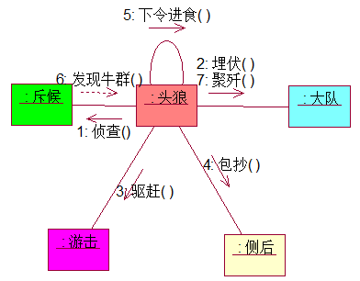
1.7.1 街头的红绿灯：状态图
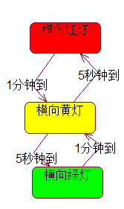
1.7.2 熊的一生；状态图
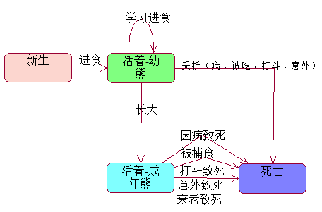
1.7.3 活着-成年熊 ：状态图
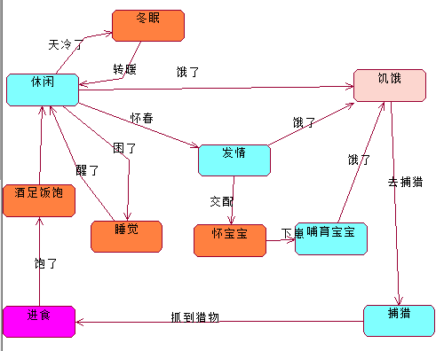
1.7.4 图书的流转：状态图
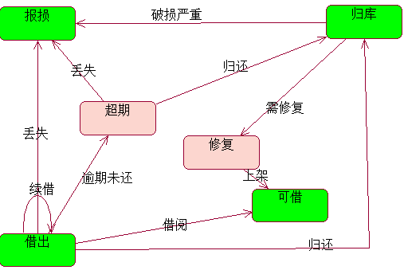
1.8.1 将军的属下：组件图
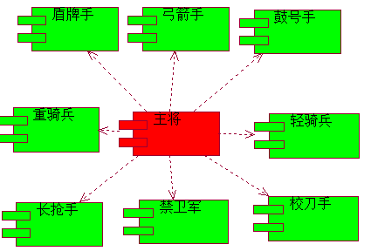
1.8.2 客户投诉业务：组件图
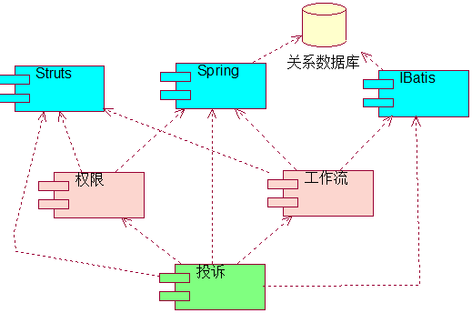
1.9.1 将军的布局
